|  |
| --- |
| **ĐẠI HỌC BÁCH KHOA TP.HCM** |
| ĐỀ CƯƠNG NGHIÊN CỨU |
| NGHIÊN CỨU GIẢI PHÁP XÂY DỰNG MÔ HÌNH ĐẶC TẢ MỐI QUAN HỆ TRẠNG THÁI GIAO THÔNG NHẰM ĐỀ XUẤT LUỒNG DI CHUYỂN CỦA CÁC PHƯƠNG TIỆN THEO THỜI GIAN THỰC. |
|  |
|  |
|  |

HỌ TÊN: HUỲNH NAM

CBHD1: TS. Phạm Trần Vũ

CBHD2: TS. Lê Thanh Vân

|  |
| --- |
| 4-2015 |

**Xác nhận của cán bộ hướng dẫn**

**Cán bộ hướng dẫn 1 Cán bộ hướng dẫn 2**

*(Ký tên và ghi rõ họ tên) (Ký tên và ghi rõ họ tên)*

**Danh sách từ khóa**

|  |  |
| --- | --- |
| ITS | Intelligent Transport System |
| GPS | Global Positioning System |
| HCMC | Ho Chi Minh city |
| FCD | Floating Car Data |

**Danh sách hình vẽ**

Hình 1: Mô hình bài toán cho một tuyến đường ………………….. 5

Hình 2: Mô hình bài toán cho các giao lộ …………………………. 6

Hình 3: Biểu diễn trong không gian ba chiều ……………………… 12

Hình 4: Biểu diễn vector dịch chuyển ……………………………… 13

Hình 5: Segment và vùng quan tâm………………………………… 13

Hình 6: Không gian vector dịch chuyển…………………………….. 14

Hình 7: Mô hình đánh giá hiện trạng giao thông…………………….15

Hình 8: Mô hình hàm mở rộng……………………………………… 15

**MỤC LỤC**

1. Tổng quan tài liệu…………………………………….. 4
2. Đặt vấn đề…………………………………………….. 5
3. Nghiên cứu liên quan…………………………………. 7
4. Mục tiêu nghiên cứu………………………………….. 8
5. Nội dung……………………………………………… 9
   1. Cách tiếp cận ………………………………… 9
   2. Phương pháp nghiên cứu ……………………. 9
   3. Phạm vi nghiên cứu…………………………... 9
   4. Các định nghĩa……………………………….. 9
6. Phương pháp………………………………………….. 13
   1. Kế hoạch cho mục tiêu 1……………………… 13
   2. Kế hoạch cho mục tiêu 2……………………… 13
   3. Kế hoạch cho mục tiêu 3……………………… 14
   4. Kế hoạch cho mục tiêu 4……………………… 15
   5. Kế hoạch cho mục tiêu 5……………………… 15
7. Kế hoạch nghiên cứu…………………………………. 16
8. Kết quả sơ khởi……………………………………….. 17
9. Tài liệu tham khảo……………………………………. 18
10. **Tổng quan tài liệu**

Các vấn đề về giao thông như giải quyết tính trạng ùn tắc, các vấn đề về điều tiết phương tiện… là những vấn đề mà các thành phố, đô thị lớn trên thế giới rất quan tâm, trong đó có Việt Nam. Bên cạnh các giải pháp đầu tư thiết kế cơ sở hạ tầng kỹ thuật giao thông như xây dựng đường, xây dựng metro, xây dựng các hệ thống giao thông công cộng… thì việc ứng dụng công nghệ thông tin vào xây dựng hệ thống giao thông thông minh (ITS) là một việc làm cấp thiết dựa trên các dữ liệu giao thông thu thập được nhằm mô hình hóa hiện trạng giao thông, từ đó giúp các nhà quản lý đưa ra những quyết định có cơ sở khoa học trong việc lập kế hoạch, điều phối... một cách hợp lý.

Hệ thống giao thông thông minh (Intelligent Transport System - ITS) là một hệ thống ứng dụng công nghệ cao về điện tử, tin học và viễn thông để điều hành và quản lý hệ thống giao thông vận tải. Đây là giải pháp ứng dụng kết hợp nhiều lĩnh vực công nghệ đang phát triển mạnh mẽ trong thời gian gần đây như hệ thống định vị toàn cầu (GPS), hệ thống thông tin địa lý (GIS), cơ sở dữ liệu và các giải pháp truyền thông, internet và di động [12].

Hiện nay, tại các đô thị lớn, hệ thống ITS đã được triển khai và áp dụng thành công đặc biệt là ở các nước đang phát triển như Mỹ, Nhật Bản… và các nước ở châu Âu. Đa số các nghiên cứu về giao thông trên thế giới tập trung vào nghiên cứu bản chất dòng giao thông, một định hướng khá hợp lý trong ngữ cảnh các nước tiên tiến, với phương tiện chính là ô tô.

Đối chiếu với tình hình nghiên cứu về ITS trên thế giới, Việt Nam chúng ta có nhiều điểm khác biệt. Ngoài việc thua kém về khoa học và công nghệ (KH&CN) cũng như cơ sở hạ tầng, tình trạng giao thông của chúng ta cũng khác họ rất nhiều. Dòng giao thông ở Việt Nam là hỗn hợp với nhiều loại phương tiện cùng tham gia giao thông, luồng di chuyển của các phương tiện và hành vi tham gia giao thông cũng rất phức tạp và khó nắm bắt. Tuy nhiên, hiện nay các nguồn dữ liệu giao thông hiện nay của Việt Nam cũng khá dồi dào: GPS, video từ camera, dùng sóng, từ tính, sóng âm,… vấn đề đặt ra là làm thế nào để có thể tổng hợp và tích hợp đươc dữ liệu từ các nguồn này vào việc nghiên cứu xây dựng hệ thống ITS phù hợp với hiện trạng đặc thù giao thông tại Việt Nam. Từ đó, hệ thống sẽ phục vụ được những vấn đề cấp thiết như khắc phục thiệt hại kinh tế, lãng phí nhiên liệu, tiết kiệm thời gian… của những người tham gia giao thông và nhà quản lý. Ở đây, có thể đưa ra những bài toán nhỏ trong hệ thống ITS: mô phỏng hiện trạng giao thông, đánh giá ùn tắc giao thông, dự báo thời gian di chuyển của các phương tiện công cộng, điều phối luồng giao thông, tìm đường đi ngắn nhất, tìm đường đi dựa theo thói quen người dùng…

Trong nghiên cứu này, dữ liệu được sử dụng được thu thập chủ yếu từ các thiết bị GPS gắn trên các phương tiện tham gia giao thông tại thành phố Hồ Chí Minh. Các dữ liệu này được thu thập, xử lý và đồng bộ hóa theo thời gian thực tại phòng nghiên cứu HPCC trường đại học Bách Khoa, thành phố Hồ Chí Minh. Với ngữ cảnh giao thông tại thành phố Hồ Chí Minh, có nhiều vấn đề tác động đến sự chính xác của dữ liệu thu thập như chất lượng cơ sở hạ tầng, yếu tố thời tiết, yếu tố con người… Ngoài ra, hiện nay có rất ít những nghiên cứu về giao thông tại thành phố Hồ Chí Minh. Do đó, việc khai thác tri thức từ những thông tin về hành vi giao thông trên những dữ liệu thời gian thực này là một thách thức không hề đơn giản.

1. **Đặt vấn đề**

Giao thông là quá trình mang tính ảnh hưởng tác động lẫn nhau theo thời gian. Điều này có thể thấy rõ trong việc những đoạn đường trong trạng thái ùn tắc sẽ ảnh hưởng đến trạng thái giao thông đến những đoạn đường lân cận. Câu hỏi đặt ra là tùy thuộc vào đặc thù của từng khu vực thì những sự tác động ảnh hưởng giao thông sẽ như thế nào theo không gian và thời gian. Có một vài mô hình của bài toán trong thực tế như phân tích tác động trạng thái giao thông trên một tuyến đường thẳng. Mô hình này sẽ phụ thuộc vào các đặc tính số lượng làn đường, độ rộng các làn đường… *(Hình 1)*

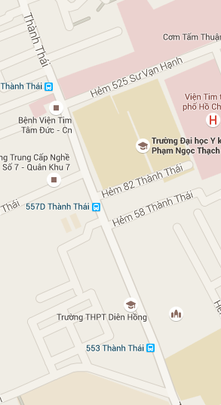

*Hình 1: Mô hình bài toán cho một tuyến đường*

Đối với nghiên cứu sự tác động trạng thái giao thông tại các giao lộ ngã tư lân cận với nhau. Mô hình này sẽ phụ thuộc vào nhiều đặc tính như số lượng tuyến đường giao nhau tại giao lộ, đèn tín hiệu…. *(Hình 2)*

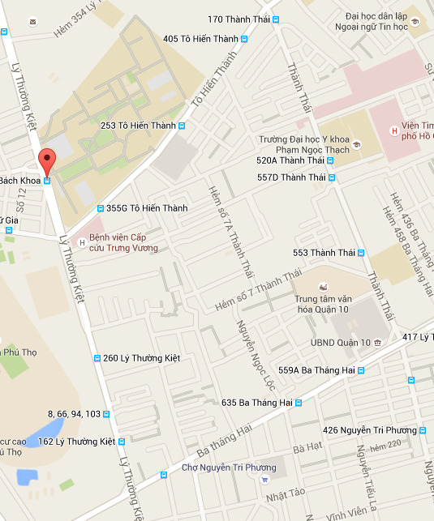

*Hình 2: Mô hình bài toán cho các giao lộ*

Trong nghiên cứu này đi tìm lời giải cho bài toán: “Xác định mối liên hệ tác động lẫn nhau về trạng thái giao thông giữa những giao lộ lận cận trong một vùng xác định cụ thể”, điều này sẽ giúp các phân tích về giao thông, các kế hoạch điều chỉnh luồng di chuyển của các phương tiện, các thuật toán tìm đường thông minh, các thống kê mô phỏng hiện trạng giao thông… trong các ứng dụng ITS trở nên thực tế và linh hoạt.

1. **Nghiên cứu liên quan**

Hiện nay, trên thế giới có các nghiên cứu từng thành phần rời rạc về các vấn đề được quan tâm trong lĩnh vực ITS. Các nghiên cứu đó có liên quan đến các vấn đề được quan tâm đến trong đề tài này. Các vấn đề nghiên cứu về đặc tính của các luồng giao thông chủ yếu dựa trên Traffic Theory, có rất nhiều thành phần đóng vai trò tham số đo lường trong lý thuyết giao thông như: số lượng xe trên một đơn vị thời gian, vận tốc… [1]. Trong lý thuyết ba pha, ba pha trong giao thông bao gồm trạng thái thông thoáng (free flow: F) và hai pha ùn tắc, trong hai pha ùn tắc được chia ra cụ thể là: trạng thái di chuyển chậm (synchronized flow: S) và trạng thái ùn tắc diện rộng (wide moving jam: J). 3 pha này biểu thị cho các đặc tính về định lượng của hiện tượng ùn tắc giao thông [2]. Tuy nhiên, bởi vì sự phức tạp của hệ thống giao thông, điển hình là sự hỗn tạp giữa các phương tiện và hành vi lái xe, lý thuyết trên đã bị hạn chế khi cung cấp những thông tin mang tính định lượng. Một vài nghiên cứu tìm cách ánh xạ một cách tương đồng nhất dựa trên dữ liệu thực nghiệm bao gồm các tham số về vận tốc, mật độ và tỉ lệ luồng nhằm mang lại những kết luận định tính thông qua việc mô tả sự gắn kết giữa các tham số này trong việc chuyển đổi trạng thái giao thông theo mô hình ba pha [3]. Để thực hiện những nghiên cứu này, những thông tin giao thông và trung tâm giao thông phụ thuộc vào các kỹ thuật tính toán và dự đoán. Như các kỹ thuật sử dụng dữ liệu được thu thập theo thời gian thực bởi các thiết bị cảm biến, thiết bị theo dõi giao thông và hình ảnh giám sát… Trong đó, việc sử dụng những hình ảnh được ghi lại theo từng đoạn đường trong giám sát giao thông được xem là có xu hướng phù hợp về mặt không gian và thời gian trong việc ghi nhận các dữ liệu giao thông [4]. Thế nhưng trong điều kiện giao thông hỗn tạp tại Việt Nam khi mà xe máy chiếm đa phần trên đường phố ( những dữ liệu giao thông thì không được ghi nhận từ những loại xe này), hành vi lưu thông của loại phương tiện này rất hỗn loạn và các thông số chi tiết về ở cơ sở hạ tầng còn hạn chế, những điều này đã góp phần trực tiếp vào việc tác động các thay đổi về trạng thái giao thông. Thế thì, từ những dữ liệu giao thông từ các thiết bị GPS trên các xe bus, xe ô tô trong nội thành trong điều kiện lý tưởng (các tín hiệu được ghi nhận đều đặn trong vùng có đặc tính giao thông) có thể mô tả trạng thái giao thông cho khu vực đó được hay không ?

[5] Nghiên cứu này đề xuất mô hình ARMAX trong dự báo lưu lượng giao thông dựa trên dữ liệu hiện tại và quá khứ được tổng hợp thành hồ sơ về lưu lượng giao thông được biểu diễn trung bình cho mỗi ngày, dữ liệu thực nghiệm được lấy từ 6 trạm theo dõi lưu lượng phương tiện (VDS) được đặt tại tuyến đường I-15 North. Từ các hồ sơ dữ liệu đó, nghiên cứu sẽ xây dựng các tham số hồi quy nhằm thể hiện mô tả tốt nhất cho dữ liệu đầu vào và kết quả dự đoán đạt được. Sau đó, kết quả đạt dự đoán sẽ được cải thiện bằng cách giải phương trình Bezout thông qua các bước trước đó trong mô hình dự báo.

Việc nghiên cứu áp dụng mô hình hỗn hợp cũng được sử dụng trong việc dự báo luồng giao thông. Trong một nghiên cứu [6] nhằm dự báo lưu lượng xe qua các giao lộ, nghiên cứu ứng dụng Kalman Filter cho việc dự báo bằng cách tuyến tính hóa các phương thức lặp dựa trên dữ liệu lịch sử được ghi nhận bởi bộ đếm các phương tiện được đặt tại các giao lộ. Tiếp tục, thực nghiệm với việc sử dụng mô hình với mô hình một lớp ẩn được xây dựng dự báo với hàm S nhằm tạo ra sự tương phản về dự báo giữa hai mô hình. Cuối cùng, dùng mô hình kết hợp Fuzzy nhằm trộn các kết quả dự báo để đạt được kết quả dự báo cuối cùng được tối ưu.

Như vậy, với các nghiên cứu dự báo lưu lượng xe trên đường dựa vào các thiết bị giám sát trên từng đoạn đường đơn thuần chỉ đưa ra các số liệu về dự báo số lượng xe trên một đơn vị thời gian và tìm cách gia tăng độ chính xác về kết quả, mà chưa phân tích được sự biến đổi giữa các số liệu này hay mối liên quan giữa các số liệu. Bên cạnh đó, điểm yếu của camera là chỉ đếm số lượng của một khu vực cố định mà không tham gia giám sát được hành vi di chuyển theo chuỗi thời gian của các phương tiện trên toàn một khu vực rộng lớn, từ đó sẽ hạn chế trong việc phân tích những biến đổi thuộc về ngữ nghĩa của các hành vi giao thông và sự tác động của các khu vực giao thông với nhau.

Tiếp theo, trong các nghiên cứu dự báo luồng giao thông dựa trên dữ liệu GPS. [7] Nghiên cứu sử phương pháp Matching Pattern và mạng nơ ron nhân tạo trên tập dữ liệu GPS Floating Car Data (FCD) cho việc dự đoán các mức vận tốc của luồng di chuyển trong một khu vực cho một tương lai gần. [8] Tập dữ liệu FCD có một số khuyết điểm như định vị sai vị trí trên đường (outlier), dữ liệu sẽ không nhận được tại các vị trí bị khuất tầm…Bằng cách sử dụng phương pháp Map Matching, nghiên cứu cải thiện độ chính xác của dữ liệu, sau đó sẽ dự đoán vận tốc bằng kỹ thuật các điểm liên tiếp liền kề trên một hành trình trong một khoảng thời gian deltaT. [9] Bằng cách trích xuất tập huấn luyện phân loại dữ liệu vận tốc và tập dữ liệu hành trình trong quá khứ. Nghiên cứu đã kết hợp phương pháp LS-SVM (least square support vector machine) nhằm dự báo luồng giao thông. LS-SVM sử dụng QLF (quadratic loss function) và chuyển giải pháp tối ưu hóa bài toán sang việc giải một phương trình tuyến tính (không phải dạng bậc 2) nhằm để giảm thiểu lượng tài nguyên tính toán, việc giải phương trình tuyến tính sẽ nhanh trong tính toán và tốc độ hội tụ cũng nhanh hơn. Điều này sẽ hữu ích trong các hệ thống dữ liệu giao thông thay đổi theo thời gian, có tính ngẫu nhiên, có số chiều dữ liệu lớn, không tuyến tính và không hội tụ. [10] Có bước tiến hơn, sử dụng chia phân đoạn trên các tuyến đường khảo sát, nhằm xây dựng chuỗi k-segment mobility pattern mô tả xác xuất của phương tiện giao thông chọn đoạn kế tiếp trong hành trình lưu thông. Sau đó, nghiên cứu kết hợp sử dụng PST (probabilistic suffix tree) nhằm cài đặt K-bounded VMM (Variable Order Markov Model), khi đó việc dự đoán một trạng thái của giao thông sẽ dựa trên K trạng thái trước đó. Đây cũng là một phần mà nghiên cứu trong luận án này hướng tới trong việc xây dựng quá trình chuyển đổi trạng thái giao thông tại các khu vực.

Tuy nhiên, các nghiên cứu trên chưa đề cập đến các câu hỏi đặt ra là: Đặc tính luồng di chuyển sẽ tác động thế nào đến các trạng thái F, S, J và sự chuyển đổi pha trạng thái giao thông của tuyến đường đó sẽ như thế nào? Sự hình thành các cụm theo đặc tính trạng thái giao thông trên tuyến đường đó sẽ thay đổi ra sao so với số liệu lưu lượng xe?

Từ đó, phát sinh ra vấn đề: Các vùng lân cận nhau khi mang những trạng thái giao thông khác nhau sẽ có ảnh hưởng liên đới với nhau như thế nào trong mạng lưới giao thông theo các dòng phương tiện di chuyển?

Như vậy, với các nghiên cứu thuần về lý thuyết giao thông thì sẽ có thể dựng nên các mô hình liên hệ giữa các trạng thái với các tham số đầy đủ trên một vài khu vực cố định. Còn với các nghiên cứu sử dụng hệ thống định vị bằng GPS thì dữ liệu có được trên một vùng rộng lớn, nhưng lại ít các tham số đặc tả hơn nên các nghiên cứu cứu thường gói gọn trong việc dự báo một đặc tính nào đó. Vậy việc kết hợp được hai hướng nghiên cứu nhằm tìm ra một mô hình quan hệ chuyển biến trạng thái giao thông trên dữ liệu GPS sẽ tạo ra một hướng đi mới trong nghiên cứu về hệ thống giao thông nhằm có cái nhìn sâu sắc hơn về bản chất biến đổi của các luồng giao thông [11]. Do đó, hướng đi này sẽ có nhiều vấn đề cần khai phá nghiên cứu và thách thức phía trước.

Ngoài ra, một số dự án đã được triển khai tại Việt Nam để giải quyết bài toán giao thông vốn đã hết sức phức tạp, đặc biệt là ở các thành phố lớn như Hà Nội, Tp. Hồ Chí Minh, tiêu biểu như:

* Hiệp hội phần mềm và dịch vụ CNTT (VINASA) đề xuất áp dụng công nghệ GPS lắp trên xe taxi, xe buýt cùng hệ thống camera và phần mềm thống kê lưu lượng giao thông tự động tại các nút giao thông, tuyến đường.
* Dự án “Hoàn thiện công nghệ chế tạo thiết bị kiểm soát hành trình phương tiện giao thông ứng dụng công nghệ GPS” Mã số KC.06.DA08/11-15 do PGS. TS. Nguyễn Thanh Hải, Trung tâm Công nghệ thông tin và Tự động hóa - Trường Đại học Giao thông Vận tải. Nghiên cứu chủ yếu tạo ra quy trình công nghệ sản xuất chế tạo thiết bị giam sát hành trình ứng dụng công nghệ GPS phục vụ quản lý điều hành phương tiện vận tải nhằm đảm bảo an toàn giao thông.
* Đề tài “Xây dựng cấu trúc hệ thống giao thông thông minh và các quy chuẩn công nghệ thông tin, truyền thông, điều khiển áp dụng trong hệ thống giao thông thông minh tại Việt Nam”. Đề tài mang mã số KC.01.14/11-15, thuộc Chương trình khoa học và công nghệ trọng điểm cấp Nhà nước KC.01/11-15 do TS. Tạ Tuấn Anh làm Chủ nhiệm đề tài, cùng các cộng sự tại Trung tâm tin học và tính toán, Viện Hàn lâm KH&CN Việt Nam thực hiện.Tuy nhiên, dự án hướng đến việc ứng dụng, làm chủ các hệ thống thành phần và chuẩn giao tiếp trong hệ thống giao thông thông minh tại Việt Nam, các công nghệ đã áp dụng trong hệ thống như: giám sát giao thông bằng hình ảnh camera; dò đếm theo dõi tự động phương tiện qua hình ảnh; thông tin giao thông bằng bảng điện tử cỡ lớn; hạ tầng truyền thông và thông tin dùng trong giao thông thông minh và phù hợp
* Tại trường Đại học Bách Khoa Tp. Hồ Chí Minh, khoa Khoa học và Kỹ thuật Máy tính cũng đã tổ chức nhóm Intelligent Transportation Systems Group (ITSG) nghiên cứu về đề tài này. Cho đến nay, dự án đã triền khai được ứng dụng trên web tại website traffic.hcmut.edu.vn/webapp và xây dựng được ứng dụng trên các thiết bị di động sử dụng hệ điều hành Android và Windows Phone. Tuy nhiên, do mới chỉ đưa vào sử dụng thử nghiệm nên hệ thống còn nhiều khiếm khuyết và vẫn còn đang trong giai đoạn phát triển nhằm tạo ra một sản phẩm ITS hoàn thiện có thể tích hợp nhiều tiện ích cung cấp các thông tin tức thời trong thời gian thực và hợp lý cho các nhà quản lý và người dùng.
* Hệ thống đài VOV giao thông phối hợp với VNPT nhằm thông tin tình hình giao thông dựa trên cộng tác viên và người tham gia giao thông. Tuy nhiên, hệ thống này chưa được tự động hóa, chủ yếu dựa vào thông tin gọi về từ điện thoại của các cộng tác viên tại các tuyến và giao lộ cố định trong những khoảng giờ cao điểm. Do đó, câu hỏi đặt ra là làm sao đưa ra một kết quả đề nghị cho người tham gia giao thông lựa chọn nên lưu thông vào khu vực nào cùng với hướng họ đến.

1. **Mục tiêu nghiên cứu**

Mô tả hiện trạng hành vi giao thông theo thời gian thực là một vấn đề thiết yếu trong việc điều phối phân luồng giao thông tại các đô thị, và hệ quả là sẽ giảm thiểu được các vấn đề ùn tắc giao thông, giảm được sự lãng phí nhiên liệu hay giảm thiểu được kinh phí mở rộng cơ sở hạ tầng tại các đô thị chật chội. Đánh giá thống kê hành vi giao thông dựa vào nhiều yếu tố như đo lường mật độ phương tiện, độ dịch chuyển có hướng của các phương tiện tham gia giao thông, đặc trưng của các tuyến đường... Tuy nhiên, ở Việt Nam, đặc biệt là thành phố Hồ Chí Minh (HCMC) có rất ít các nghiên cứu tham chiếu cho việc đánh giá hành vi tham gia giao thông.

Mục tiêu lâu dài của nghiên cứu này sẽ đi sâu vào việc **xây dựng mô hình đặc tả mối quan hệ giữa các trạng thái giao thông nhằm đề xuất luồng di chuyển của các phương tiện theo thời gian thực**. Do các dữ liệu là dữ liệu thực được lấy từ các thiết bị định vị theo thời gian thực, nên bài toán là sự kết hợp của ba quá trình: xử lý dữ liệu, xây dựng mạng lưới có trọng số mô phỏng dữ liệu giao thông theo cụm trong thời gian thực và thử nghiệm đề xuất cho việc điều phối luồng giao thông. Hoàn thành mục tiêu này sẽ giúp có cái nhìn tổng quát về sự biến đổi giao thông tại thành phố Hồ Chí Minh theo thời gian thực, từ đó giúp đưa ra các hoặch định cảnh báo sớm, dự đoán các luồng ùn tắc nhằm điều phối các luồng giao thông trở nên linh hoạt một cách tự động đến người tham gia giao thông trong khoảng thời gian tức thời.

Để đạt được mục tiêu trên, nghiên cứu để nghị theo đuổi các mục tiêu cụ thể như sau:

* ***Mục tiêu 1*** *(****Seeded problem****)*: Dựa vào dữ liệu GPS, biểu diễn sự hình thành các cụm giao thông theo thời gian dựa trên mật độ trong một khu vực được quan tâm
* *Giả thuyết*: Các luồng giao thông sẽ hình thành các cụm giao thông theo thời gian trong một khu vực xác định
* *Kết quả kì vọng*: Chọn được khu vực có sự biến đổi các cụm giao thông dày đặc nhằm phân tích đặc tính hành vi giao thông.
* ***Mục tiêu 2 (Clustered problem)***: Xây dựng hệ thống gom cụm dữ liệu giao thông trên khu vực cụ thể dựa trên độ dịch chuyển và khung thời gian nhằm đặc tả hành vi giao thông theo trạng thái: Free (F), Synchronize (S) và Jam (J).
* *Giả thuyết*: Tồn tại đặc tính có thể gom cụm có thể mô tả đặc trưng cho trạng thái F,S, J
* *Kết quả kì vọng*: Vector định lượng thể hiện trạng thái giao thông theo không gian và thời gian.
* ***Mục tiêu 3 (Isolated problem):*** Xây dựng hệ thống phân tích nhằm dự báo trạng thái giao thông dựa trên mối liên kết giữa các trạng thái của một khu vực cụ thể theo không gian, thời gian.
* *Giả thuyết*: Dữ liệu giao thông tại khu vực xác định có mối liên hệ dựa trên các tham số đặc tả trạng thái giao thông.
* *Kết quả kì vọng*: Mối liên hệ giữa các trạng thái F, S, J có thể sử dụng cho việc dự đoán chiều hướng thay đổi trạng thái của hiện trạng tại một khu vực cụ thể theo thời gian.
* ***Mục tiêu 4 (Linked problem)****:* Phân tích mối liên kết hành vi giao thông của những khu vực lân cận trong phạm vi cụ thể.
* *Giả thuyết*: Các segment lân cận có mối quan hệ chuyển đổi trạng thái phụ thuộc và tác động tương hỗ lẫn nhau.
* *Kết quả kì vọng*: Giá trị liên kết có thể đặc trưng cho sự biến đối về hành vi của luồng di chuyển giao thông theo thời gian của các khu vực lân cận nhau.
* ***Mục tiêu 5 (Optimized problem)****:* Xây dựng công cụ đánh giá và đề xuất luồng giao thông dựa trên mạng lưới có trọng số theo thời gian thực
* *Giả thuyết*: Tại thời điểm bất kì, tùy theo hiện trạng giao thông trong khu vực lân cận, việc đề xuất luồng giao thông phụ thuộc vào việc điều chỉnh đồng loạt các trọng số của mạng.
* *Kết quả kì vọng*: Giá trị bộ nghiệm mạng giao thông sao cho luồng di chuyển đạt cực đại và tốc độ chuyển trạng thái về J tại các khu vực là cực tiểu.

1. **Nội dung**
   1. ***Cách tiếp cận***
      1. Ứng dụng dữ liệu GPS trong việc nghiên cứu các vấn đề về giao thông đã được phát triển trong những năm gần đây, cho đến nay đã có rất nhiều bài báo, công trình nghiên cứu, ứng dụng thực tế có áp dụng kỹ thuật này. Đề tài dựa trên cơ sở các tài liệu, công trình nghiên cứu đã công bố ở nước ngoài và Việt Nam. Trong đó, điển hình là việc kết hợp với dự án ITS-HCMUT tại phòng thí nghiệm của trường đại học Bách Khoa –TP.HCM.
      2. Trao đổi, thảo luận, tham khảo ý kiến của một số chuyên gia trong nước trong lĩnh vực tính toán thông minh và khai phá dữ liệu để tận dụng kiến thức và kinh nghiệm từ đó có giải pháp hợp lý áp dụng triển khai thực tế.
   2. ***Phương pháp nghiên cứu***
      1. Nghiên cứu lý thuyết và xây dựng mô hình ứng dụng cho bài toán thực tế
      2. Thu thập dữ liệu GPS và video thực tế để thử nghiệm trên mô hình.
      3. Cài đặt và xây dựng chương trình thử nghiệm.
      4. Kiểm thử mô hình dựa trên kết quả thu thập từ phản hồi người dùng.
   3. ***Phạm vi nghiên cứu***
      1. Nghiên cứu quá trình chuyển đổi trạng thái giao thông giữa các giao lộ trong một vùng giới hạn xác định.
      2. Sử dụng dữ liệu GPS và video thu thập được trên địa bàn thành phố Hồ Chí Minh.
      3. Nghiên cứu về một số phương pháp phân cụm dữ liệu phù hợp với bài toán.
      4. Nghiên cứu giải pháp đánh giá trạng thái giao thông, thử nghiệm kết hợp mạng nơ-ron với logic mờ.
      5. Nghiên cứu mô hình dự báo hồi quy tuyến tính có điều kiện.
      6. Thiết kế mô hình thống kê mô tả ảnh hưởng của trạng thái giao thông giữa các giao lộ liền kề dựa trên tính chất đặc thù của dữ liệu địa phương.
      7. Cài đặt mô hình thực nghiệm và kiểm tra kết quả trong phòng thí nghiệm
   4. ***Các định nghĩa***

Mục tiêu phần này sẽ trình bày các quy ước cũng như ý nghĩa thông số được sử dụng trong việc xây dựng mô hình nghiên cứu giao thông trong dự án này

* + 1. *Floating Car Data [7]*

Dữ liệu của mỗi thiết bị GPS sẽ có một mã số nhất định và được gắn trên xe ô tô lưu thông trong trong thành phố nhằm thu thập các dữ liệu về giao thông. Các dữ liệu này sẽ được ghi nhận theo dạng chuỗi thời gian thực với nhiều thông số, trong đó có ba thông số quan trọng cần được quan tâm là thời gian ghi nhận: “t” và vĩ độ “x”, kinh độ “y” gọi chung là vị trí p = (x, y). Do đó, có thể biểu diễn lộ trình của một thiết bị có mã số là “id” như sau: traject(id) = {(ti , pi) | i = 0..n}

* + 1. *Vector dịch chuyển*

Tại một thời điểm t, phương tiện có vị trí (x, y), với cách biểu diện trong hệ trục Oxyz chúng ta đơn thuần xác định được vị trị của phương tiện đó mà không thể hiện được mối liện hê với phương tiện khác. Ngoài ra, với mục tiêu nghiên cứu sự biến đổi trạng thái giao thông dựa trên các hành vi của các phương tiện thì với cách biểu diễn dữ liệu thông các đại lượng (t, x, y) sẽ không mô tả được sự khác nhau về tính chất di chuyển giữa khoảng thời gian (không đều) và quãng đường đi được (không đều).

*Hình 3: Biễu diễn trong không gian 3 chiều (t, x, y)*

Vector dịch chuyển tại thời điểm “t” được xây dựng dựa trên sự di chuyển tuần tự trong trajectid của một xe. Vector này nhằm mô tả hiện trạng di chuyển của một xe trong một thời điểm nào đó: i = (∆ti, ∆pi). Trong đó, ∆ti là khoảng thời gian liên tục giữa hai thời điểm trên lộ trình trajectid, ∆ti = ti – ti-1 và ∆pi là khoảng cách giữa hai điểm liên tục trên lộ trình tương ứng tại thời điểm ti và ti-1 , ta có ∆pi = d(pi ,pi-1). Do thời gian nhận tín hiệu liền tiếp của thiết bị là nhỏ nên ta có thể xấp xỉ ∆pi như một khoảng cách Euclide của hai điểm trên mặt cầu, theo công thức Haversin ta có: ∆pi = d(pi , pi-1) = Rhaversin-1 (haversin(Φ2 – Φ1) + cos Φ1 cosΦ2 haversin(λ2 – λ1)).Trong đó, haversin(x) = sin2() , R ~ 6371 (km) là bán kính trái đất và Φi là vĩ độ, λi là kinh độ.

Tuy nhiên, nếu mong muốn rút gọn không gian vector xuống thành một chiều tức là mô tả thông qua vận tốc thì sẽ không đầy đủ thông tin cho việc xử lý tìm hiểu đặc tính giao thông. Do đó, dùng vector dịch chuyển để mô tả sự biến đổi về sự dịch chuyển của các phương tiện thay vì dùng vận tốc trung bình sẽ tránh được những khó khăn trong việc xác định vận tốc của phương tiện, bởi vì độ lệch thời gian giữa hai thời điểm là không đồng đều và tốc độ di chuyển của phương tiện không phải biến đổi đều. Ngoài ra đại lượng này sẽ lưu lại thông tin về trạng thái dịch chuyển của phương tiện. Như vậy sự khác nhau về sự dịch chuyển tuân thủ theo “Squared Euclidean distance”.

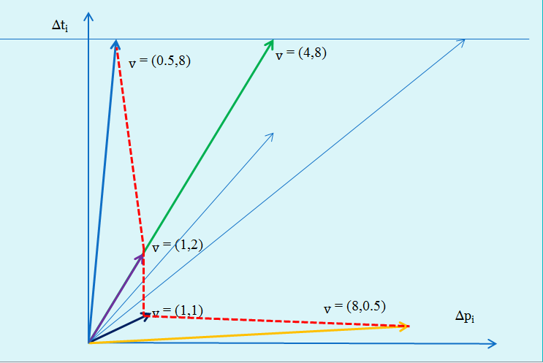

*Hình 4: Vector dịch chuyển*

* + 1. *Vùng quan tâm AC*

Segment hay còn gọi là các phân đoạn trên bản đồ được hệ thống chia ra nhằm làm đơn giản hóa trong việc xác định tuyến đường và xử lý dữ liệu ghi nhận. Segment có dạng hình chữ nhật bao gồm tọa độ điểm đầu, tọa độ điểm cuối (theo đường chéo) và được kí hiệu bằng “seg­”. Hệ thống hiện tại đã tổng hợp được 130,000 segment cho toàn bộ khu vực thành phố Hồ Chính Minh.

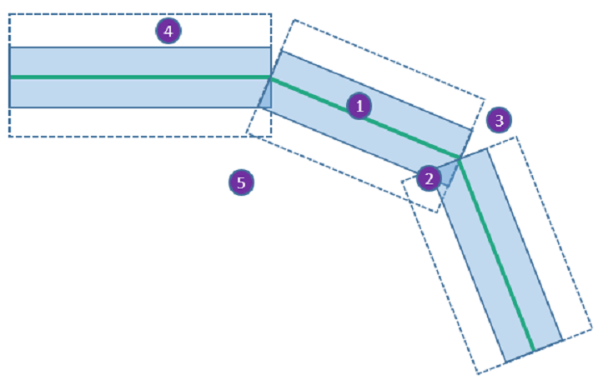

*Hình 1: Segment và vùng quan tâm*

Vùng quan tâm là vùng hay khu vực cụ thể (phương diện vật lý) được sử dụng để nghiên cứu hiện tượng biến đổi giao thông trên đó (*seeded problem*). Vùng quan tâm được ký hiệu AC = {seg­i | i $∈$ C, C $⊂$ {0..130,000}}.

* + 1. *Khoảng thời gian khảo sát It*

Hiện tượng giao thông là hiện tượng có sự tương tác qua lại tại các thời điểm trong quá khứ cho đến thời điểm hiện tại. Cho nên để đánh giá hiện trạng giao thông hiện tại, dữ liệu thu thập phải dựa trên một khoảng thời gian đủ lớn (đặc trưng cho từng thời điểm, khu vực cụ thể) khi mà sự thay đổi của trạng thái giao thông không xảy ra quá lớn hoặc quá rời rạc theo quan sát.

Khoảng thời gian khảo sát là khoảng thời gian cụ thể [t- $α$, t] thu thập dữ liệu nhằm nghiên cứu và đánh giá hiện trạng giao thông trên một vùng quan tâm AC. Khoảng thời gian khảo sát được biểu diễn bởi It = [t- $α$, t], trong đó, t là thời điểm khảo sát và $α$ là một trị số đủ lớn biểu diễn thời điểm trước đó.

* + 1. *Không gian vector dịch chuyển* *VAc (It)*

Gọi lộ trình con của trajectid của một thiết bị GPS “id” trên một AC tại khoảng thời gian khảo sát It là một ánh xạ trajectid lên (AC, It) được biễu diễn: subtraject(id)(AC,It) = {(ti , pi) | ti It, pi Ac, i $∈$ N}.

Gọi VAc (It) = { = (∆ti, ∆pi) |(ti,pi ) subtraject(id)(AC,It), id $∈$ {Tập hợp các thiết bị GPS}} là không gian các vector dịch chuyển tại khu vực quan tâm AC tại khoảng thời gian It.

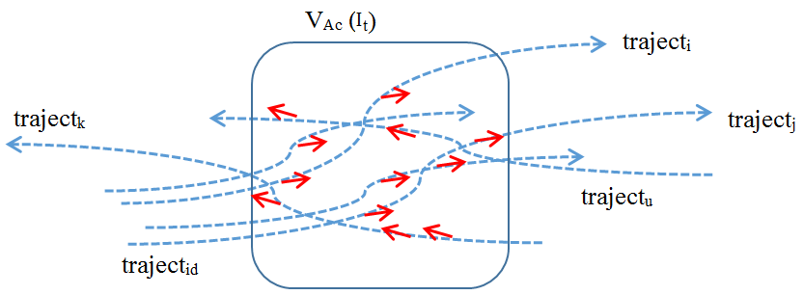

*Hình 2: Không gian vector dịch chuyển*

* + 1. *Trạng thái giao thông*

Tương tự như lý thuyết giao thông [3], trong nghiên cứu này cũng chia trạng thái giao thông ra thành hai trạng thái chính: thông thoáng (F), là trạng thái phương tiện di chuyển thoải mái không gặp cản trở và trạng thái ùn tắc, là trạng thái phương tiện di chuyển gặp cản trở. Trong trạng thái ùn tắc sẽ được chia ra thành hai trạng thái thành phần: di chuyển chậm (S), là trạng thái phương tiện di chuyển được nhưng gặp cản trở và trạng thái ùn tắc (J), là trạng thái phương tiện di chuyển rất chậm, bị cản trở hoàn toàn và có chiều hướng kẹt cứng lan rộng.

Có mối liên hệ giữa sự phân bố các vector thành ba cụm được gắn nhãn {LF, LS, LJ} trong không gian VAc (It) nhằm biểu diễn trạng thái giao thông tại một khoảng thời gian xác định của một khu vực xác định (*clustered problem*). Tuy nhiên trạng thái giao thông được đánh giá dựa trên của người quan sát thông qua cảm nhận về hỗn hợp các trạng thái {F, S, J} nên rất khó xác định cụ thể trạng thái giao thông. Đa phần sự đánh giá xu hướng trạng thái giao thông sẽ thông qua ước chừng về độ hài lòng đối với trạng thái giao thông.

Thông qua việc kết hợp dữ liệu GPS và camera nhằm xây dựng một tập dữ liệu học, nghiên cứu đưa ra giải pháp đánh giá xu hướng trạng thái giao thông của khu vực theo ánh xạ histAc (It) = (rF , rS , rj) vào tập hợp {F, S, J}. Trong đó rF , rS , rj biểu thị VAc (It) được phân bố vào các cụm LF, LS, LJ trong khu vực AC tại khoảng thời gian It. Quá trình đánh giá về trạng thái giao thông được mô tả chi tiết dưới sơ đồ sau:

Sampling Data on AC

LF

LS

LJ

**VAc (It)**

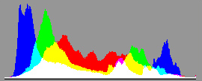

histAc (It)

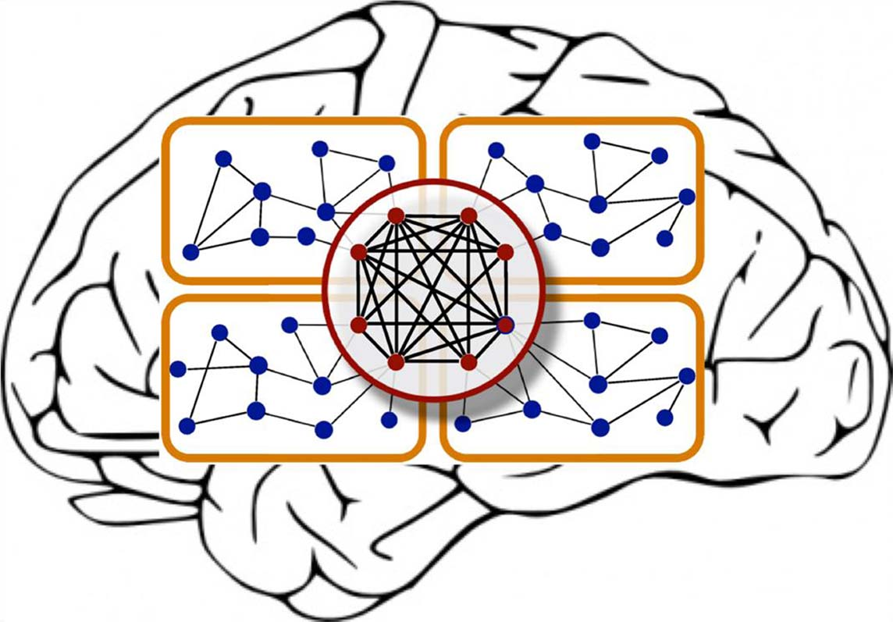

Organoleptic

*Hình 3: Mô hình VAc (It) 🡪 {LF, LS, LJ} 🡪 histAc (It) 🡪 {F, S, J}*

Ngoài ra nghiên cứu còn đi sâu hơn về việc xây dựng mô hình biến đổi theo thời gian của (rF , rS , rj). Sự biến đổi của các giá trị rF , rS , rj sẽ tác động như thế nào đối với các đánh giá {F, S, J} và tác động như thế nào đến sự biến đổi: F 🡪 S hoặc S 🡪 J. Điều này sẽ góp phần hiểu rõ bản chất biến đổi giao thông tại một khu vực theo thời gian (*isolated problem*)

Trạng thái giao thông của một khu vực sẽ chịu ảnh hưởng đến từ một khu vực khác, một ánh xạ mở rộng fextend(ACi, ACj, It) đại diện cho ảnh hưởng từ khu vực lân cận (ACi) sẽ tác động thế nào đến trạng thái của khu vực đang xét (ACj) theo thời gian It là một vấn đề mở rộng của nghiên cứu (*linked problem*).

**VAci (It)**

**VAcj (It)**

fextend(ACi, ACj, It)

fextend(ACj, ACi, It)

*Hình 4: Mô hình hàm mở rộng*

Điều này giúp xây dựng được mạng lưới liên kết trạng thái giao thông giữa nhiều khu vực lân cận nhau trong thành phố và đánh giá các ảnh hưởng tác động qua lại của các khu vực này.

Cuối cùng, nghiên cứu sẽ đề xuất giải pháp nhằm gợi ý người tham gia giao thông di chuyển theo hướng nào dựa trên tình hình giao thông hiện tại sao cho góp phần cải thiện hiện trạng giao thông thay đổi theo chiều hướng có lợi. (*optimized problem*)

1. **Phương pháp**
   1. ***Kế hoạch cho mục tiêu 1 (Seeded problem)***
      1. *Tầm quan trọng và lý do*: Dữ liệu giao thông GPS hiện nay nhận được có độ phủ không đồng đều về thời gian và khu vực, do đó việc gọm cụm theo mật độ trên một khu vực được quan tâm sẽ cho ta có cái nhìn tổng quan về sự hình thành các cụm giao thông theo thời gian thực. Từ đó, có thể xác định được những khu vực (bao gồm các tuyến đường trọng điểm) có lượng biến đổi giao thông lớn và tập trung đa phần dữ liệu thu thập được, với kết quả đó sẽ cho ta bước đầu chọn được bộ dữ liệu giao thông thích hợp cho việc nghiên cứu các thực nghiệm sau.
      2. *Phương pháp thiết kế*: Chia khung thời gian trong ngày thành những khoảng liên tiếp tùy vào độ dài của từng khoảng thời gian. Sau đó, tiến hành gom cụm theo mật độ cho từng khung thời gian thay đổi. Từ đó, biểu diễn sự thay đổi của quá trình gom cụm trên đồ thị thời gian. Với kết quả trực quan và các thông số đạt được, tiến hành đánh giá các khu vực có mật độ giao thông cao và biến đổi ổn định theo chuỗi thời gian liên tiếp.
      3. *Cái mới*: Phát hiện được chuỗi tâm của các cụm giao thông biến đổi theo thời gian, từ đó xác định được các tuyến đường và khu vực trong phạm vi cần khảo sát với dữ liệu GPS giao thông tại TP.HCM.
      4. *Hạn chế*: Những hạn chế về tỉ lệ dữ liệu dùng được trong hệ thống hiện tại cũng như độ bao phủ dữ liệu trên bản đồ.
      5. *Khó khăn có thể tiên đoán trước*: Những hạn chế mang tính chất kỹ thuật khi xác định một tọa độ thuộc segment nào. Độ lớn của khu vực quan tâm là bao nhiêu và khoảng thời gian khảo sát có độ dài như thế nào là hợp lý.
      6. *Kế hoạch để khắc phục*: Thay vì xác định điểm tọa độ thuộc segment, ta sẽ tìm segment lân cận nhất. Độ rộng và khoảng thời gian khảo sát sẽ được lựa chọn dựa trên biến đổi của các cụm theo thời gian.
      7. *Diễn giải kết quả tiên đoán trước*: Xác định được chuỗi các tâm của cụm có mật độ giao thông và sự hình thành các cụm giao thông ổn định thay đổi theo thời gian nhằm xác định được khu vực cần khảo sát thí nghiệm.
   2. ***Kế hoạch cho mục tiêu 2 (Clusterred problem)***
      1. *Tầm quan trọng và lý do*: Các dữ liệu thu thập được từ GPS đã bao gồm vận tốc, nhưng do dữ liệu bị ảnh hưởng rất nhiều bởi chất lượng thiết bị, các điều kiện không gian xung quanh, các ảnh hưởng bởi con người, các phương tiện nhỏ, thô sơ…. Nên dữ liệu về vận tốc tức thời sẽ có nhiều tác động, dẫn đến việc sử dụng trong nghiên cứu này còn hạn chế. Tuy nhiên, các dữ liệu về độ dịch chuyển về khoảng trong các khoảng thời gian liên tiếp liền kề là khá ổn định và tin cậy.Do đó, nếu trong môi trường ổn định của việc thu nhận tín hiệu liên tục thì việc xác định trạng thái di chuyển của các phương tiện trên véctơ dịch chuyển $\vec{v}$ trong chuỗi dữ liệu thời gian của các phương tiện xác định là tin cậy và phù hợp. Từ đó, việc gom cụm đặc tính di chuyển của các dữ liệu giao thông theo vector trạng thái di chuyển sẽ góp phần vào việc đặt ra một thước đo theo mức độ tương ứng với các trạng thái F, S, J
      2. *Phương pháp thiết kế*: Xây dựng chuỗi dữ liệu theo thời gian cho các thiết bị GPS. Sau đó, xây dựng thuật toán xác định subtraject(id)  của một thiết bị trên khu vực xác định AC theo khoảng thời gian It cụ thể. Từ đó, xây dựng không gian véctor VAc (It) nhằm tạo bộ dữ liệu riêng cho khu vực AC.Sau đó, tiến hành gom cụm trên VAc (It) nhằm tìm ra sự tương ứng đặc tả cho các trạng thái F, S, J được gắn nhãn từng cụm LF, LS, LJ. Ánh xạ các trạng thái này trên khu vực đó theo thang đo vận tốc biểu thị hoặc kết hợp đánh giá thông qua dữ liệu camera. Vì mỗi khu vực sẽ có những điều kiện địa hình, cở sở hạ tầng khác nhau… nên mỗi khu vực cụ thể sẽ có thang đo đánh giá quy chiếu riêng cho các trạng thái F, S, J.
      3. *Cái mới*: Phát hiện được sự biến động về số lượng các vector dịch chuyển theo thời gian.
      4. *Hạn chế*: Kết quả đánh giá thông qua GPS sẽ bị tác động bởi các yếu tố không phải giao thông như: chất lượng tín hiệu, con người…
      5. *Khó khăn có thể tiên đoán trước*: Trạng thái giao thông tại TP.HCM chịu tác động lớn từ các phương tiện hai bánh.
      6. *Kế hoạch để khắc phục*: Kết hợp với dữ liệu thu thập từ camera trên khu vực đó để xây dựng một tập mẫu cho việc đánh giá và mẫu đánh giá này sẽ đi kèm theo tham số thời gian.
      7. *Diễn giải kết quả tiên đoán trước*: Xác định được các vector định lượng cho các nhãn {LF, LS, LJ} và ánh xạ histAc (It) vào VAc (It) cho từng thời điểm. Cuối cùng là kết quả đánh giá cho các trạng thái giao thông {F, S, J} tại khu vực đó.
   3. ***Kế hoạch cho mục tiêu 3 (Isolated problem)***
      1. *Tầm quan trọng và lý do*: Sự biến đổi histAc (It) tại khu vực quan tâm sẽ tác động đến việc đánh giá trạng thái {F, S, J} của khu vực đó. Do đó, việc khảo sát sự biến đổi giữa các trạng thái là cần thiết, bởi vì khi phân tích trạng thái giao thông nếu chỉ đề cập đến kết quả trạng thái là chưa đầy đủ. Để hiểu rõ bản chất của trạng thái giao thông trong việc định hướng người dùng quyết định có nên tham gia vào vùng giao thông có trạng thái hiện tại hay không, thì ta cần nghiên cứu sự chuyển đổi giữa các trạng thái này. Điều này sẽ giúp cho ta đánh giá tình hình giao thông tại một khu vực cụ thể tốt hơn vì ta sẽ biết được nhân tố nào tác động đến quá trình chuyển đổi từ một trạng thái này chuyển sang trạng thái khác (F<->S, S <->J, J <->F).
      2. *Phương pháp thiết kế*: Xây dựng MAc = {(t, histAc (It), {F,S,J}), t $∈$ $R$}. Phân tích sự thay đổi các thành phần trong histAc (It) sẽ tác động thế nào đến việc đánh giá {F, S, J} theo biến số thời gian t. Từ đó, đề xuất phương pháp dự báo xác xuất chuyển đổi giữa các trạng thái với nhau. Hiện nay có nhiều mô hình phục vụ cho việc dự báo như ARIMA, ANN, Markov or Hybrid Models…
      3. *Cái mới*: Phát hiện được trạng thái giao thông tại một khu vực dựa vào thông tin vector dịch chuyển của các phương tiên.
      4. *Diễn giải kết quả tiên đoán trước*: Xây dựng được hàm dự báo tình hình giao thông dựa trên MAc cho khu vực cố định theo thời gian.
   4. ***Kế hoạch cho mục tiêu 4 (Linked problem)***
      1. *Tầm quan trọng và lý do*: Các phương tiện di chuyển trong hệ thống giao thông tạo nên các luồng chuyển động gây nên sự tương tác ảnh hưởng qua lại của các khu vực giao thông lẫn nhau. Việc nghiên cứu tác động qua lại có ý nghĩa quan trọng trong việc xây dựng một mạng lưới tương tác biến đổi trạng thái qua lại giữa các khu vực giao thông liền kề với nhau dưới các trọng số liên kết. Từ đó, sẽ góp phần đưa ra được các dự báo về sự chuyển đổi hiện trạng giao thông của các khu vực liền kề nhau.
      2. *Phương pháp thiết kế*: Tạo tập dữ liệu biểu thị sự tác động của các trạng thái giữa những khu vực giao thông liền kề. Phân tích mối liên hệ giữa các khu vực giao thông liền kề. Xem sự tác động của một khu vực đến một khu vực liền kề là một hàm mở rộng fextend(ACi, ACj, It). Phân tích tác động của hàm mở rộng lên kết quả dự đoán trạng thái giao thông của khu vực.
      3. *Cái mới*: Phát hiện được sự liên hệ tình trạng giao thông giữa các khu vực gần nhau.
      4. *Diễn giải kết quả tiên đoán trước*: Xây dựng được hàm tác động mở rộng fextend(ACi, ACj, It).
   5. ***Kế hoạch cho mục tiêu 5 (Optimized problem)***
      1. *Tầm quan trọng và lý do*: Xây dựng một giải thuật điều chỉnh các trạng thái trên mạng giao thông theo thời gian thực có ý nghĩa quan trọng trong việc đưa ra những quyết định trực tiếp về việc lên kế hoạch xây dựng cơ sở hạ tầng phù hợp hoặc đưa ra những quyết định trong việc điều phối giao thông. Điều này sẽ giúp có cái nhìn tổng thể về những biến đổi giao thông trên khu vực TP.HCM nhằm tiết kiệm chi phí về nhiên liệu, giảm thiểu tình hình kẹt xe, ngân sách đầu tư của nhà nước…
      2. *Phương pháp thiết kế*: Mạng lưới trạng thái giao thông của các khu vực là đồ thị có các đỉnh biểu diễn cho các khu vực giao thông, các khu vực giao thông lân cận được nối với nhau bởi các cạnh có hướng với trọng số là fextend(ACi, ACj, It) theo thời gian và trạng thái. Từ đó, áp dụng các thuật toán đánh giá độ ổn định của mạng lưới nhằm đề xuất luồng biến đổi giá trị các trạng thái dựa trên các thuật toán tối ưu như Min-cut, Maximum Energy Function…
      3. *Cái mới*: Những thay đổi về hướng đi của người dùng ( đặc biệt là xe máy ) sẽ góp phần tác động trực tiếp đến tập VAc (It) của các FCD mà hệ thống theo dõi trong thời gian thực, từ đó sẽ ảnh hưởng đến vấn đề đánh giá sự ổn định của trạng thái nhằm đưa ra quyết định định hướng luồng giao thông.
      4. *Hạn chế*: Hệ thống định hướng dành cho người dùng có sử dụng các thiết bị gắn kèm GPS (kể cả xe máy) nên chỉ tác động gián tiếp đến tình trạng giao thông hiện tại và hệ thống không ghi nhận thông tin từ người dùng nhằm tránh quá tải.
      5. *Diễn giải kết quả tiên đoán trước*: Người dùng sử dụng thiết bị di động có sử dụng GPS, hệ thống sẽ định vị trí của người dùng, từ đó sẽ xác định tình hình hiện trạng giao thông hiện tại và các khu vực lân cận. Hệ thống sẽ đánh giá trạng thái hiện tại nhằm dự báo tình hình giao thông của các khu vực lân cận, sau đó sẽ xác định xem có cần thiết phải định hướng giao thông đối với sự di chuyển của người sử dụng, từ đó sẽ đưa ra thông tin giao thông phù hợp với người dùng.
2. **Kế hoạch nghiên cứu**

Kế hoạch thực hiện nghiên cứu sẽ bắt đầu từ 06-2015 và kết thúc 12-2018. Các chi tiết cho từng giai đoạn thực hiện được trình bày thông qua bảng phía dưới:

|  |  |  |
| --- | --- | --- |
| **Công việc tiến hành** | **Thời gian** | **Kết quả** |
| - Khảo sát các tính chất dữ liệu và chuẩn bị dữ liệu. | 2 tháng | - Kết quả phân tích tổng quan về dữ liệu GPS |
| - Đánh giá và biểu diễn sự biến đổi các cụm giao thông | 4 tháng | - Kết quả gom cụm  ***- Viết bài báo khoa học*** |
| - Xây dựng mô hình đánh giá cho các trạng thái giao thông | 4 tháng | - Kết quả gom cụm đặc tả trạng thái giao thông  ***- Viết bài báo khoa học*** |
| - Xây dựng mô hình dự báo trạng thái giao thông | 6 tháng | - Mô hình dự báo  - ***Viết bài báo khoa học*** |
| - Xây dựng hàm mở rộng fextend(ACi, ACj, It) nhằm phân tích tác động ảnh hưởng của hai cụm liền kề. | 6 tháng | - Hàm số tác động giữa các cụm giao thông  - ***Viết bài báo khoa học*** |
| - Xây dựng đồ thị biễu thị mạng lưới các khu vực giao thông lân cận. | 3 tháng | - Đồ thị biểu diễn trạng thái tương tác của mạng lưới giao thông trong một khu vực lớn |
| - Khảo sát và đề xuất giải thuật phân luồng trên mạng lưới giao thông theo thời gian thực. | 12 tháng | - Giải thuật và đánh giá kết quả  -***Viết bài báo khoa học*** |
| - Viết luận án và bảo vệ đề tài | 6 tháng | - Luận án tiến sỹ |

1. **Kết quả sơ khởi**
   1. Huynh Nam, Le Viet Hoang Nguyen, Huynh Thanh Quan, Le Thanh Van and Pham Tran Vu. *Predicting Bus Arrival Time base on Artificial Neural Network and Global Positioning System Data Cluster*, Journal of Science and Technology - Special Issue. Vol. 52, No. 4A, (2014) -ISBN/ISSN: 0866-708X.

Nghiên cứu đề xuất sử dụng mạng nơ ron nhân tạo trong việc dự báo thời gian đến trạm của xe bus trên các tuyến đường cụ thể trong thời gian thực, nhằm hỗ trợ người dùng có thể dùng thiết bị di động để nắm rõ thời gian di chuyển của xe bus. Bên cạnh đó, việc bổ sung tham số về phân đoạn vật lý trên tuyến đường và khung thời gian, đã giúp tăng khả năng chính xác của dự báo. Điều đó chứng tỏ là các trạng thái giao thông sẽ có những quan hệ tác động với nhau trong các điều kiện cụ thể về khung giờ, các yếu tố bên ngoài và các đoạn đường khác nhau.

* 1. Nguyen Duc Hai, Nguyen Tan Phuc, Doan Khue, Ta Ho Thai Hai, Pham Tran Vu, Huynh Nam and Le Thanh Van. *Improving Utilization of GPS Data for Urban Traffic Applications* - Best Paper Award. The International Joint Conference on Convergence (IJCC), Seoul, Korea, 2015.

Nghiên cứu nhằm thống kê chất lượng của dữ liệu FCD được thu thập trong thời gian thực trong thực tế. Ngoài ra, nghiên cứu còn đề xuất các phương pháp tiền xử lý dữ liệu nhằm tăng độ tin cậy, loại bỏ nhiễu, gia tăng số lượng dữ liệu sử dụng được từ nguồn dữ liệu thô và cách thức tổ chức lưu trữ dữ liệu trong hệ thống theo thời gian thực. Điều này đã góp phần hỗ trợ tốt trong việc có cái nhìn tổng thể về sự phân bố dữ liệu trong nghiên cứu đặc tính giao thông và xây dựng các ứng dụng liên quan trong hệ thống giao thông thông minh.

1. **Tài liệu tham khảo**

[1]. Fred L. Hall*, Traffic Stream Characteristics*.Book, chapter 2, pp 2-1 – 2-38.

[2]. Boris S. Kerner, et al. *Physica A* 392 (2013) 221-251.

[3]. Moon Jip Park , *Three phase traffic theory*, Phys569, 18 Dec. 2012.

[4]. Chris M.J. Tampère, Lambertus H. Immers. *An Extended Kalman Filter Application for Traffic State Estimation Using CTM with Implicit Mode Switching and Dynamic Parameters*, The 10th International IEEE Conference on Intelligent Transportation Systems, Sept. 30 - Oct. 3, 2007.

[5]. Wu, Cheng-Ju, Thomas Schreiter, Roberto Horowitz, and Gabriel Gomes. *Fast Boundary Flow Prediction for Traffic Flow Models using Optimal Autoregressive Moving Average with Exogenous Inputs (ARMAX) Based Predictors.* In Transportation Research Board 93rd Annual Meeting, no. 14-4645. 2014.

[6]. Guojiang Shen, Xiangjie Kong, Xiang Chen. *A Short-term Traffic Flow Intelligent Hybrid Forecasting Model and Its Application*. CEAI, Vol.13, No.3, pp. 65-73, 2011.

[7]. Corrado de Fabritiis, Roberto Ragona, Gaetano Valenti. *Traffic Estimation And Prediction Based On Real Time Floating Car Data*. Proceedings of the 11th

International IEEE Conference on Intelligent Transportation Systems, October 2008

[8]. ZHANG Yong-chuan,ZUO Xiao-qing, ZHANG li-tinga,CHEN Zhen-ting. *Traffic Congestion Detection Based On GPS Floating-Car Data*. Advanced in Control Engineering and Information Science. Procedia Engineering 15 (2011) 5541 – 5546.

[9]. Xiangyu Zhou, Wenjun Wang and Long Yu. *Traffic Flow Analysis and Prediction Based on GPS Data of Floating Cars*. Proceedings of the 2012 International Conference on Information Technology and Software Engineering.

[10]. Emilian Necula. *Dynamic Traffic Flow Prediction Based on GPS Data*. IEEE 26th International Conference on Tools with Artificial Intelligence (ICTAI), 2014, pp: 922-929.

[11]. Huang Guanli, Zhou Meng , Di Chunyang. *Dynamic Traffic flow Control and Its Simulation on GPS Municipal Scheduling*. International Conference on Future Computer and Communication Engineering (ICFCCE 2014).

[12]. Bo Chen, and Harry H. Cheng. *A Review of the Applications of Agent Technology in Trafﬁc and Transportation Systems.* IEEE Transactions on Intelligent Transportation Systems, Vol. 11, June 2010.